Лицей им. И.С. Нечуя-Левицкого

ОБЪЯВЛЯЕТ НАБОР ДЕТЕЙ В 1 КЛАСС.
Набираем классы с русским языком обучения и
с румынским языком обучения

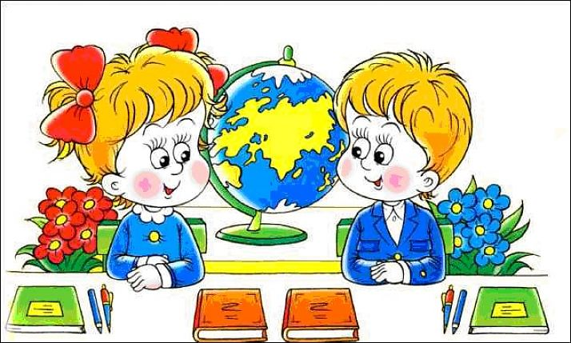

Сдача документов: I Этап – 21.05-19.06.2020
II Этап – 22.06-31.07.2020

Необходимые документы:
- Ксерокопия свидетельства о рождении ребёнка.
- Ксерокопия паспорта родителей.
- Медицинская карточка ребёнка.
- Четыре фотографии (3х4) ребёнка.

НАШ АДРЕС: ул. И. Пеливан, 24
Справки по телефону: 022-74-45-22

Желающие обучаться в нашем лицее могут зарегистрироваться онлайн или подойти в лицей.
Ждём Вас с понедельника по пятницу с 10.00 до 15.00

